Администрация муниципального образования «Город Астрахань»
РАСПОРЯЖЕНИЕ
24 апреля 2019 года № 1161-р
«О проведении общественных обсуждений по проекту внесения изменений в Генеральный план развития города Астрахани до 2025 года»
В соответствии со ст.ст. 5.1, 24, 28 Градостроительного кодекса Российской Федерации, ст. 28 Федерального закона «Об общих принципах организации местного самоуправления в Российской Федерации», ст. 20 Устава муниципального образования «Город Астрахань», решением Городской Думы муниципального образования «Город Астрахань» от 19.06.2018 № 70 «Об утверждении Положения об общественных обсуждениях в области градостроительной деятельности на территории муниципального образования «Город Астрахань», в целях соблюдения права человека на благоприятные условия жизнедеятельности, прав и законных интересов правообладателей земельных участков и объектов капитального строительства:
1. Провести общественные обсуждения по проекту решения Городской Думы муниципального образования «Город Астрахань» «О внесении изменений в Генеральный план развития города Астрахани до 2025 года, утвержденный решением Городской Думы муниципального образования «Город Астрахань» от 19.07.2007 № 82», согласно приложению к настоящему распоряжению администрации муниципального образования «Город Астрахань».
2. Управлению по строительству, архитектуре и градостроительству администрации муниципального образования «Город Астрахань» по проекту, указанному в п. 1 настоящего распоряжения администрации муниципального образования «Город Астрахань»:
2.1. Организовать работы по подготовке и проведению общественных обсуждений.
2.2. В течение 14 дней со дня принятия настоящего распоряжения администрации муниципального образования «Город Астрахань» обеспечить опубликование в средствах массовой информации и размещение на официальном сайте администрации муниципального образования «Город Астрахань» в сети Интернет оповещения о начале общественных обсуждений.
2.3. Разместить проект, указанный в п. 1 настоящего распоряжения администрации муниципального образования «Город Астрахань», и информационные материалы к нему на официальном сайте администрации муниципального образования «Город Астрахань».
2.4. Провести экспозицию проекта, указанного в п. 1 настоящего распоряжения администрации муниципального образования «Город Астрахань».
2.5. Обеспечить опубликование в средствах массовой информации и размещение на официальном сайте администрации муниципального образования «Город Астрахань» заключения о результатах общественных обсуждений.
3. Управлению информационной политики администрации муниципального образования «Город Астрахань»:
3.1. Разместить настоящее распоряжение администрации муниципального образования «Город Астрахань» на официальном сайте администрации муниципального образования «Город Астрахань».
3.2. Опубликовать настоящее распоряжение администрации муниципального образования «Город Астрахань» в средствах массовой информации.
Глава администрации Р.Л. Харисов

Приложение к распоряжению администрации
муниципального образования «Город Астрахань»
от 24.04.2019 № 1161-р
ПРОЕКТ
Решение
Городской Думы муниципального образования «Город Астрахань»

«О внесении изменений в Генеральный план развития города Астрахани до 2025 года,
утвержденный решением Городской Думы муниципального образования
«Город Астрахань» от 19.07.2007 № 82»
На основании Градостроительного кодекса Российской Федерации, Федерального закона от 06.10.2003 № 131-ФЗ «Об общих принципах организации местного самоуправления в Российской Федерации», Устава муниципального образования «Город Астрахань» Городская Дума РЕШИЛА:
1. Внести в Генеральный план развития города Астрахани до 2025 года, утвержденный решением Городской Думы муниципального образования «Город Астрахань» от 19.07.2007 № 82, с изменениями, внесенными решениями Городской Думы муниципального образования «Город Астрахань» от 08.09.2011 № 140, от 30.05.2013 № 90, от 16.04.2015 № 35, от 26.10.2017 № 153, от 07.06.2018 № 63, следующие изменения:
1.1. Карту границ муниципального образования «Город Астрахань» согласно приложению 1 к настоящему решению считать приложением 2 к Генеральному плану развития города Астрахани до 2025 года.
1.2. Карту функциональных зон муниципального образования «Город Астрахань» согласно приложению 2 к настоящему решению считать приложением 3 к Генеральному плану развития города Астрахани до 2025 года.
1.3. Карту планируемого размещения объектов местного значения муниципального образования «Город Астрахань» согласно приложению 3 к настоящему решению считать приложением 4 к Генеральному плану развития города Астрахани до 2025 года.
1.4. Пункт 3.2.9 Положения о территориальном планировании муниципального образования «Город Астрахань» изложить в следующей редакции:
«3.2.9. Баланс территорий.
Таблица № 1
№ п/п | Функциональное назначение территории | Показатели на 2019 г. (га)
1 | Территория - всего | 20944,5
2 | Зеркало воды | 2891,1
3 | Жилая застройка - всего | 7828,4
3 | В том числе:
3 | - усадебная (коттеджная) | 4797,7
3 | - малоэтажная | 1141,2
3 | - многоэтажная | 1904,0
3 | Зеленые насаждения общего пользования | 2528,2
4 | Общественная застройка | 1619,9
5 | Улицы, дороги, автостоянки, площади | 1171,0
6 | Промышленные территории | 2317,7
7 | Коммунально-складские территории | 306,2
8 | Лесные земли | 463,1
9 | Садоводство | 1178,6
10 | Территория специального назначения | 516,7
11 | Прочие территории (сельхозугодья, болота, кустарники, месторождения глин и т.д. ) | 123,6

»
1.5. Внести изменения в материалы по обоснованию Генерального плана развития города Астрахани до 2025 года в сведения о зонах с особыми условиями использования территорий (санитарно-защитные зоны, зоны санитарной охраны источников водоснабжения и водопроводов питьевого назначения, водоохранные зоны, прибрежные защитные полосы), дополнив схемой зон с особыми условиями использования территории согласно приложению 4 к настоящему решению.
2. Опубликовать настоящее решение в официальном периодическом издании нормативных правовых актов администрации муниципального образования «Город Астрахань» и разместить на официальном сайте Городской Думы муниципального образования «Город Астрахань» в сети Интернет.
3. Настоящее решение вступает в силу после его официального опубликования.
4. Копию данного решения передать в муниципальное казенное учреждение г. Астрахани «Астраханский городской архив» для внесения изменений в справочно-поисковые системы архива и использования в работе по предоставлению информационных услуг.
5. Утвержденные изменения в Генеральный план развития города Астрахани до 2025 года подлежат размещению в федеральной государственной информационной системе территориального планирования не позднее чем по истечении десяти дней с даты утверждения указанных изменений.
Глава муниципального образования «Город Астрахань» А.В. Губанова

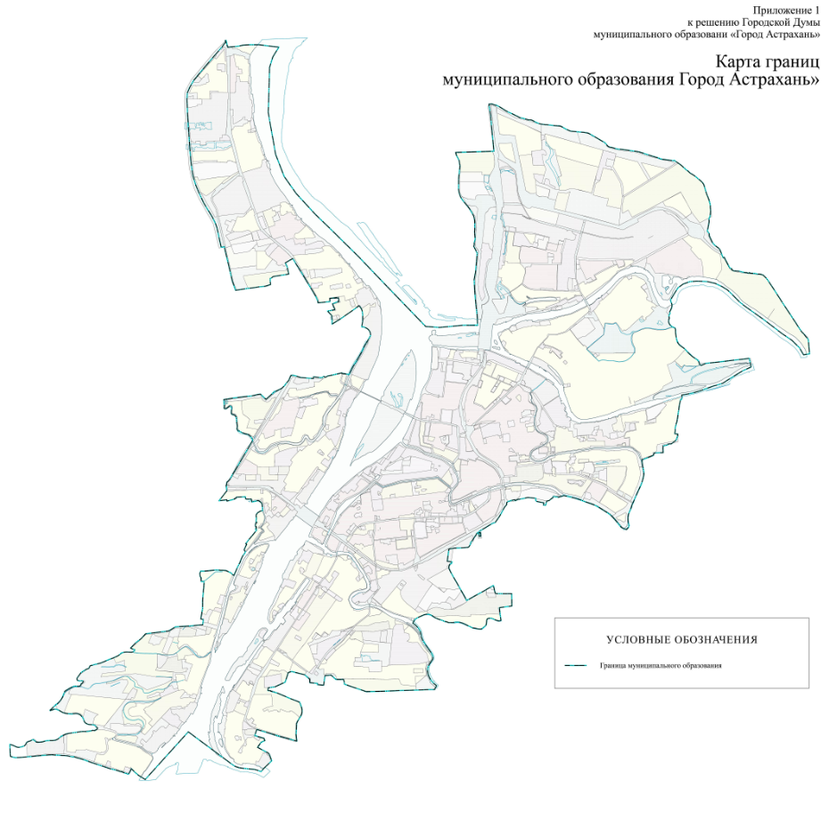

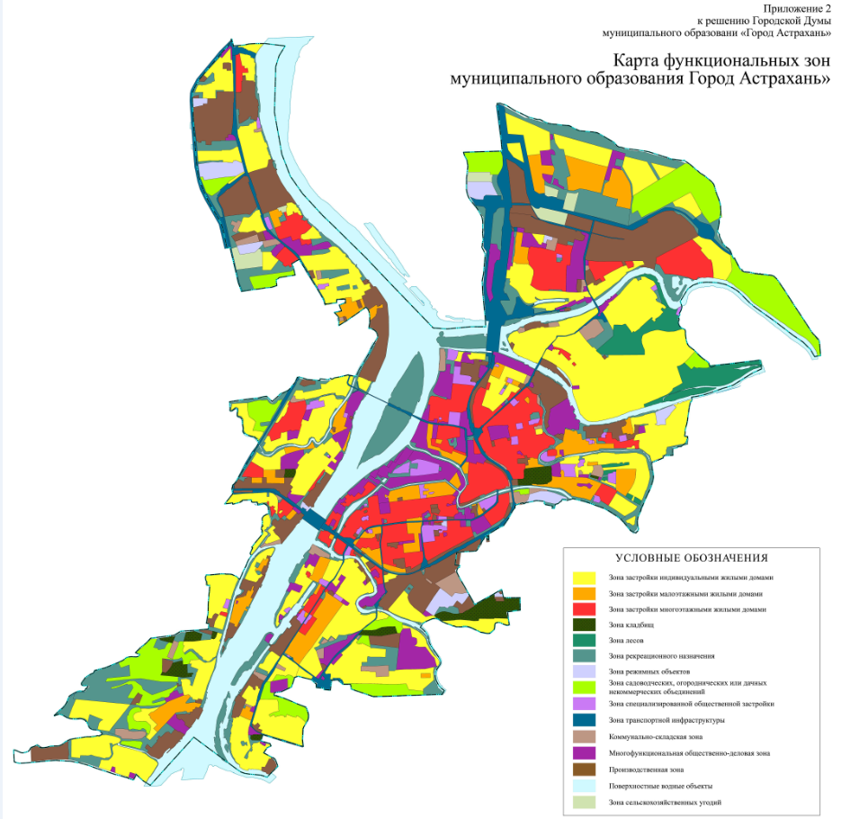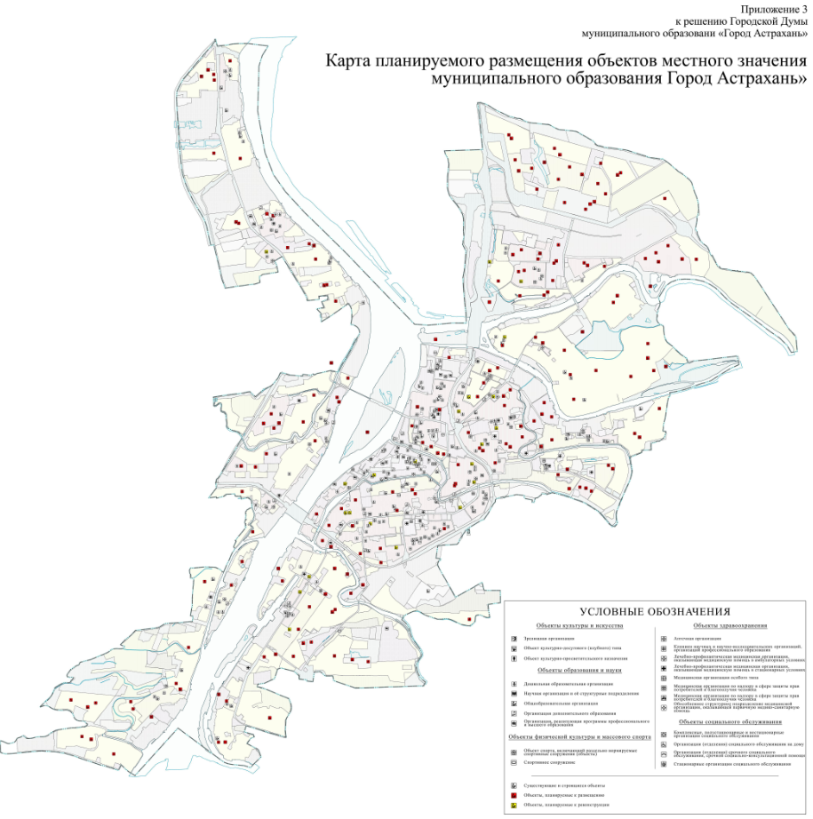
Приложение 4
к решению Городской Думы
муниципального образования «Город Астрахань»

Раздел 1. Санитарно-защитные зоны и зоны санитарной охраны источников водоснабжения и водопроводов питьевого назначения.
В соответствии с Федеральным законом от 30.03.1999 № 52-ФЗ (ред. от 29.07.2017) «О санитарно-эпидемиологическом благополучии населения» при планировке и застройке городских и сельских поселений должно предусматриваться создание благоприятных условий для жизни и здоровья населения путем комплексного благоустройства городских и сельских поселений и реализации иных мер по предупреждению и устранению вредного воздействия на человека факторов среды обитания.
При разработке нормативов градостроительного проектирования, схем территориального планирования, генеральных планов городских и сельских поселений, проектов планировки общественных центров, жилых районов, магистралей городов, решении вопросов размещения объектов гражданского, промышленного и сельскохозяйственного назначения и установления их санитарно-защитных зон, а также при проектировании, строительстве, реконструкции, техническом перевооружении, консервации и ликвидации промышленных, транспортных объектов, зданий и сооружений культурно-бытового назначения, жилых домов, объектов инженерной инфраструктуры и благоустройства и иных объектов (далее - объекты) должны соблюдаться санитарные правила.
В целях обеспечения безопасности населения и в соответствии с Федеральным законом «О санитарно-эпидемиологическом благополучии населения» от 30.03.1999 № 52-ФЗ вокруг объектов и производств, являющихся источниками воздействия на среду обитания и здоровье человека, устанавливается специальная территория с особым режимом использования (далее - санитарно-защитная зона), размер которой обеспечивает уменьшение воздействия загрязнения на атмосферный воздух (химического, биологического, физического) до значений, установленных гигиеническими нормативами. По своему функциональному назначению санитарно-защитная зона является защитным барьером, обеспечивающим уровень безопасности населения при эксплуатации объекта в штатном режиме.
Санитарно-защитные зоны устанавливаются в соответствии с СанПиН 2.2.1/2.1.1.1200-03 «Санитарно-защитные зоны и санитарная классификация предприятий, сооружений и иных объектов».
В санитарно-защитной зоне не допускается размещать: жилую застройку, включая отдельные жилые дома, ландшафтно-рекреационные зоны, зоны отдыха, территории курортов, санаториев и домов отдыха, территории садоводческих товариществ и коттеджной застройки, коллективных или индивидуальных дачных и садово-огородных участков, а также другие территории с нормируемыми показателями качества среды обитания; спортивные сооружения, детские площадки, образовательные и детские учреждения, лечебно-профилактические и оздоровительные учреждения общего пользования.
Зоны с особыми условиями использования территорий (санитарно-защитные зоны, зоны санитарной охраны источников водоснабжения и водопроводов питьевого назначения, водоохранные зоны, прибрежные защитные полосы) указаны в схеме зон с особыми условиями использования территории.
Объекты, в отношении которых выносились санитарно-эпидемиологические заключения управлением Роспотребнадзора по Астраханской области, представлены в таблице 1.

Таблица 1

№ на карте | Наименование | Адрес | СЗЗ, м | Примечание
1п | Завод им. Карла Маркса | ул. Набережная Приволжского Затона, 20 | с С - 10 м; с СВ, В, ЮВ, ЮЗ, З, Ю - по границе предприятия; в направлении с В на З на протяжении 150 м, далее на протяжении 80 м в том же направлении, уходя в ЮЗ сторону на расстояние 7 м от границы предприятия и далее вновь по границе; с СЗ - 71 м | СЗЗ принята на основании санитарно-эпидемиологического заключения № 30.АЦ.02.000.Т.000221.06.15 от 22.06.2015 (проект обоснования размеров санитарно-защитной зоны)
2п | Промплощадка «Городской участок СМиТ» и «Центральный РЭС» | ул. Сун Ят-Сена/ Куликова, 75/69 | 100 | № 30.АЦ.02.000.Т.000508.07.10 от 22.07.2010 (проект организации санитарно-защитной зоны)
3п | Бойня | ул. Адмирала Нахимова, 271 | - | Решение управления по Астраханской области федеральной службы по надзору в сфере прав потребителей и благополучия человека о прекращении санитарно-защитной зоны производственной площадки от 20.12.2018 № 3-СЗЗ0005
4п | ООО Кондитерская фабрика «КАРОН»  ОАО (Горпромкомбинат) | ул. Джона Рида, 6а | По границам территории | СЗЗ принята на основании санитарно-эпидемиологического заключения № 30.АЦ.02.000.Т.000255.04.08 от 14.04.2008 (проект организации санитарно-защитной зоны)
5п | ООО «ПО «Железобетон» | ул. Фунтовское шоссе 2/  Пушкина, 50 | 300 | СЗЗ принята на основании санитарно-эпидемиологического заключения № 30.АЦ.02.000.Т.000545.12.15 от 25.12.2015 (проект организации санитарно-защитной зоны)
6п | ЖБК-2 | ул. Боевая, 119 | 100 | П. 7.1.4. Строительная промышленность.  Класс IV - СЗЗ 100 м  Пункт 5. Установка по производству бетона.  Санитарно-эпидемиологическое заключение № 30.АЦ.02.000.Т.000054.01.07 от 26.01.2007 (проект организации санитарно-защитной зоны)
7п | АО «ССЗ им. Ленина» | ул. Немова, 2 |  | Решение управления по Астраханской области федеральной службы по надзору в сфере прав потребителей и благополучия человека о прекращении санитарно-защитной зоны производственной площадки от 27.12.2018 № 30СЗЗ0006
8п | ОАО «Астраханское стекловолокно» | ул. Латышева, д. 8 | 100 | П.7.1.1. Химические объекты и производства.  Класс IV - СЗЗ 100 м.  Пункт 16. Производство стекловолокна.  Санитарно-эпидемиологическое заключение № 30.АЦ.02.000.Т.000523.09.14 от 24.09.2014 (проект организации санитарно-защитной зоны)
9п | ФГУП «Астраханский судоремонтный завод ВМФ»  Филиал «Астраханский СРЗ» АО «ЦС «Звездочка» | ул. Атарбекова, 37 | 300 | П. 7.1.2. Металлургические, машиностроительные и металлообрабатывающие объекты и производства.  Класс III - СЗЗ 300 м  Пункт 17.Судоремонтные предприятия.  Санитарно-эпидемиологическое заключение № 30.АЦ.02.000.Т.000761.12.14 от 23.12.2014 (проект организации санитарно-защитной зоны)
10п | ООО «Лукойл-Астраханьэнерго»  (Астраханская ГРЭС) | ул. Августовская, 11в | 300 | П. 7.1.10. Производство электротехнической и тепловой энергии при сжигании минерального топлива.  Класс III - СЗЗ 300 м  Пункт 1. ТЭЦ и районные котельные тепловой мощностью 200 Гкал и выше, работающие на газовом и газомазутном топливе.  Санитарно-эпидемиологическое заключение № 30.АЦ.02.000.Т.000535.10.14 от 02.10.2014 (проект обоснования ориентировочных размеров санитарно-защитной зоны)
11п | Асфальтобетонный завод, ООО, компания | ул. Краматорская, 192а | 500 | П 7.1.4. Строительная промышленность.  Класс II - СЗЗ 500 м.  Пункт 2. Производство асфальтобетона на стационарных заводах.  Санитарно-эпидемиологическое заключение № 30.АЦ.02.000.Т.000036.01.15 от 29.01.2015 (проект обоснования размеров санитарно-защитной зоны)
12п | АстДомСтрой-Инвест, ООО | ул. Краматорская, 190 | с ЮЗ - 30 м,  с остальных сторон - 300 м | СЗЗ принята на основании санитарно-эпидемиологического заключения № 30.АЦ.02.000.Т.000034.01.15 от 28.01.2015 (проект обоснования размеров санитарно-защитной зоны)
13п | ООО «МеталлСтильКомпани» | ул. Волгоградское шоссе, 5 | По границам площадки | Решение управления по Астраханской области федеральной службы по надзору в сфере прав потребителей и благополучия человека о прекращении санитарно-защитной зоны производственной площадки от 19.12.2018 № 30СЗЗ0004
14п | АО «ССЗ им. Ленина» | пл. Заводская, 7 | 300 | П. 7.1.2. Металлургические, машиностроительные и металлообрабатывающие объекты и производства.  Класс III - СЗЗ 300 м  Пункт 17. Судоремонтные предприятия.  Санитарно-эпидемиологическое заключение № 30.АЦ.02.000.Т.000094.02.08 от 15.02.2008 (проект организации санитарно-защитной зоны)
15п | ТЭЦ-Северная | ул. Мосина, 1А | 300 | 7.1.10. Производство электрической и тепловой энергии при сжигании минерального топлива.  Класс III - СЗЗ 300 м  Пункт 1. ТЭЦ и районные котельные тепловой мощностью 200 Гкал и выше, работающие на газовом и газомазутном топливе (последний - как резервный).  Санитарно-эпидемиологическое заключение № 30.АЦ.02.000.Т.000118.03.15 от 23.03.2015 (проект санитарно-защитной зоны)
16п | ООО «Каспийская мука» | ул. Акмолинская, 20 (литеры строения ЕЕ и Ж) | 300 | СЗЗ принята на основании санитарно-эпидемиологического заключения № 30.АЦ.02.000.Т.000649.11.14 от 14.11.2014 (проект установления размера санитарно-защитной зоны)
17кс | Стадион «Астрахань» | ул. Ползунова, 1Б | 300 | п. 7.1.12. Сооружения санитарно-технические, транспортной инфраструктуры, объекты коммунального назначения, спорта, торговли и оказания услуг - Класс III - 300 м - пункт 8  30.АЦ.02.000.Т.000062.03.16 от 09.03.2016 (проект санитарно-защитной зоны)
18кс | АПАП-3 | ул. Басинская 2-я,  д. 24 | 100 | п. 7.1.12. Сооружения санитарно-технические, транспортной инфраструктуры, объекты коммунального назначения, спорта, торговли и оказания услуг - Класс IV - 100 м - пункт 11  Санитарно-эпидемиологическое заключение № 30.АЦ.02.000.Т.000192.06.16 от 15.06.2016
19кс | ООО «Альфа-Порт» | ул. Дзержинского, 36 | 50 | п. 7.1.14. Склады, причалы и места перегрузки и хранения грузов, производства фумигации грузов и судов, газовой дезинфекции, дератизации и дезинсекции - Класс V - СЗЗ 50 м - пункты 1, 6  Санитарно-эпидемиологическое заключение № 30.АЦ.02.000.Т.000656.09.09 от 02.09.2009 (проект организации санитарно-защитной зоны)
20кс | Нефтебаза № 5 | пл. Заводская, 82а | 500 | п. 7.1.14. Склады, причалы и места перегрузки и хранения грузов, производства фумигации грузов и судов, газовой дезинфекции, дератизации и дезинсекции - Класс II - СЗЗ 500 м - пункт 4  Санитарно-эпидемиологическое заключение № 30.АЦ.02.000.Т.000305.08.16 от 31.08.2016 (проект санитарно-защитной зоны)
21пс | ПС 110/6 кВ  «Восточная» открытого типа | ул. Звездная, д. 35,  литер строения Г | Кадастровый номер  30.12.2.187 | Решение № б.н. от 04.11.2017  Санитарно-эпидемиологическое заключение № 30.АЦ.02.000.Т.000250.07.16 от 29.07.2016
22тц | Торговый центр «Метро Кэш энд Кэрри» | ул. Заводская, 54 | 50 | п. 7.1.12 - Класс V - 50 м - пункт 6  Санитарно-эпидемиологическое заключение № 30.АЦ.02.000.Т.000265.07.15 от 27.07.2015

Санитарно-защитные зоны кладбищ.
На территории города Астрахани расположены 10 муниципальных кладбищ, одно городское кладбище расположено за границами города Астрахани в Наримановском районе, п. Трусово по ул. Весенняя, 50.
Из 10 кладбищ, расположенных на территории города, 4 действующих, 4 закрытых. По двум кладбищам, выявленным на территории города и расположенным в Советском районе по пер. 7-й и в Трусовском районе по пер. 2-й Рыбацкий между ул. 2-я Басинская и ул. Павлодарская, нет сведений. Границы санитарно-защитных зон для данных объектов санитарно-эпидемиологическими заключениями не установлены.
При этом согласно сведениям Управления Роспотребнадзора по Астраханской области, размеры санитарно-защитных зон кладбищ устанавливаются в соответствии с размерами, указанными главой 7 СанПиН 2.2.1/2.1.1.1200-03 «Санитарно-защитные зоны и санитарная классификация предприятий, сооружений и иных объектов».
На территориях санитарно-защитных зон кладбищ, зданий и сооружений похоронного назначения не разрешается строительство зданий и сооружений, не связанных с обслуживанием указанных объектов, за исключением культовых и обрядовых объектов.
Таблица 2
№ на  карте | Наименование | Адрес | СЗЗ, м | Примечание
1к | Кладбище (закрытое) | ул. Софьи Перовской | 50 | п. 7.1.12 - Класс V - 50  Пункт 3
2к | Кладбище (закрытое) | ул. Началовское шоссе | 50 | п. 7.1.12 - Класс V - 50  Пункт 3
3/1к | Кладбище, 1-я очередь | ул. Рождественского | 500 | п. 7.1.12 - Класс II - 500 м  Пункт 5
3/2к | Кладбище, 2-я очередь | ул. Рождественского | 300 | п. 7.1.12 - Класс III - 300 м  Пункт 2
4к | Центральное мусульманское кладбище | ул. Фунтовское шоссе, 74 | 500 | п. 7.1.12 - Класс II - 500 м  Пункт 5
5к | Мусульманское кладбище | ул. Сабанс-Яр | 500 | п. 7.1.12 - Класс II - 500 м  Пункт 5
6к | Кладбище | ул. 7-й пер. | 100 | п. 7.1.12 - Класс IV- 100 м  Пункт15
7к | Кладбище (закрытое) | ул. 2-я Тувинская | 50 | п. 7.1.12 - Класс V - 50 м  Пункт 3
8к | Кладбище | ул. 2-я Басинская | 100 | п. 7.1.12 - Класс IV- 100 м  Пункт15
9к | Кладбище | ул. 3-я Арзамасская | 100 | п. 7.1.12 - Класс IV- 100 м  Пункт15
10к | Кладбище (закрытое) | пер. 2-й Рыбацкий | 50 | п. 7.1.12 - Класс IV- 100 м  Пункт15

Зоны охраны источников водоснабжения (ЗСО). Санитарно-защитные зоны объектов МУП г. Астрахани. Канализационные насосные станции.
Зоны санитарной охраны источников питьевого водоснабжения включают три пояса:
- первый пояс (строгого режима) включает территорию расположения водозаборов, площадок всех водопроводных сооружений и водопроводящего канала. Его назначение - защита места водозабора и водозаборных сооружений от случайного или умышленного загрязнения и повреждения. В пределах первого пояса запрещаются все виды строительства, не имеющие непосредственного отношения к водозабору;
- второй и третий пояса (пояса ограничений) включают территорию, предназначенную для предупреждения загрязнения воды, источников водоснабжения. В пределах второго и третьего поясов градостроительная деятельность допускается при условии обязательного канализирования зданий и сооружений, благоустройства территории, организации поверхностностного стока и др.
Окончательные размеры зон охраны источников водоснабжения (ЗСО) утверждены для следующих объектов:
- Правобережные очистные сооружения водопровода - 2 (ПОСВ - 2);
- Правобережные очистные сооружения водопровода - 1 (ПОСВ - 1);
- Правобережные очистные сооружения водопровода - 3 (ПОСВ - 3);
- Левобережные очистные сооружения водопровода (ЛОСВ);
- Водопроводные очистные сооружения мкрн Бабаевского (ВОС мкрн Бабаевского).
Окончательные размеры зон охраны источников водоснабжения (ЗСО) не установлены для водопроводной насосной станции (ВНС), в связи с чем данные зоны указаны в соответствии с СанПиН 2.1.4.1110-02 (Зоны санитарной охраны источников водоснабжения и водопроводов питьевого назначения).
Санитарно-защитные зоны утверждены для следующих объектов:
- Производственная база по ул. Джона Рида/ Красная Набережная, 41/174;
- Правобережная производственная база по ул. Солянская, 25;
- Левобережные очистные сооружения водопровода (ЛОСВ);
- Водопроводные очистные сооружения мкрн Бабаевского (ВОС мкрн Бабаевского);
- Правобережные очистные сооружения водопровода - 1 (ПОСВ - 1);
- Правобережные очистные сооружения водопровода - 2 (ПОСВ - 2).
Для остальных объектов размер санитарно-защитных зон данных объектов принят в соответствии с п. 7.1.13 «Канализационные очистные сооружения» - таблица 7.1.2 «Санитарно-защитные зоны для канализационных очистных сооружений» СанПин 2.2.1/2.1.1.1200-03.
Таблица 3
№ на карте | Наименование | Адрес | ЗСО | СЗЗ, м | Примечание
1ос | Производственная база | ул. Джона Рида/ Красная Набережная, 41/174 |  | ЮЗ - 10;  СВ, В,  ЮВ - 30;  с остальных сторон - 100 | Санитарно-эпидемиологическое заключение  № 30.АЦ.02.000.Т.000103.04.17 от 03.04.2017, кадастровый номер: 30.12.2.195
2ос | ЮОСК | ул. Кабардинская, д. 1 |  | 500 | СанПиН 2.2.1/2.1.1.1200-03  п. 7.1.13 - таблица 7.1.2
3ос | ИП ЮОСК | ул. Кабардинская, д. 1 |  | 500 | СанПиН 2.2.1/2.1.1.1200-03  п. 7.1.13 - таблица 7.1.2
4ос | Иловые площадки | ул. 1-я Авиаторная |  | 500 | СанПиН 2.2.1/2.1.1.1200-03  п. 7.1.13 - таблица 7.1.2
5ос | ЛОСВ | сведения ограниченного доступа | 1 пояс,  2 пояс,  3 пояс | сведения ограниченного доступа | Санитарно-эпидемиологическое заключение  № 30.АЦ.02.000.Т.000266.08.16 от 03.08.2016
6ос | ВОС мкрн Бабаевского | сведения ограниченного доступа | 1 пояс,  2 пояс,  3 пояс | сведения ограниченного доступа | Санитарно-эпидемиологическое заключение  № 30.АЦ.02.000.Т.000267.08.16 от 03.08.2016
7ос | ПОСВ № 2 | сведения ограниченного доступа | 1 пояс,  2 пояс,  3 пояс | сведения ограниченного доступа | Санитарно-эпидемиологическое заключение  № 30.АЦ.02.000.Т.000268.08.16 от 03.08.2016
8ос | ПОСВ № 1 | сведения ограниченного доступа | 1 пояс,  2 пояс,  3 пояс | сведения ограниченного доступа | Санитарно-эпидемиологическое заключение  № 30.АЦ.02.000.Т.000265.08.16 от 03.08.2016
9ос | ПОСВ № 3 | сведения ограниченного доступа | 1 пояс,  2 пояс,  3 пояс | 400 | СанПиН 2.2.1/2.1.1.1200-03,  п. 7.1.13 - таблица 7.1.2
10ос | Водопроводная насосная станция | сведения ограниченного доступа |  |  | Структурное подразделение ПОСВ- 2
11ос | Правобережная производственная база | ул. Солянская, 25 |  | Ю - 30; с остальных сторон - 100 | Санитарно-эпидемиологическое заключение от 03.08.2016  № 30.АЦ.02.000.Т.000264.08.16
12ос | ПОСК - 1 | ул. Абаканская, 14а |  | 400 | СанПиН 2.2.1/2.1.1.1200-03  п. 7.1.13 - таблица 7.1.2
13ос | Отстойники ПОСК - 1 | район ерика Дарма |  | 300 | СанПиН 2.2.1/2.1.1.1200-03  п. 7.1.13 - таблица 7.1.2
14ос | ПОСК - 2 | ул. Перестроечная, 2 |  | 400 | СанПиН 2.2.1/2.1.1.1200-03  п. 7.1.13 - таблица 7.1.2

.
Раздел 2. Водоохранные зоны, прибрежные защитные полосы.
В соответствии с Водным кодексом Российской Федерации водоохранные зоны примыкают к береговой линии (границам водного объекта), на которых устанавливается специальный режим осуществления хозяйственной и иной деятельности в целях предотвращения загрязнения, засорения, заиления указанных водных объектов и истощения их вод, а также сохранения среды обитания водных биологических ресурсов и других объектов животного и растительного мира.
В границах водоохранных зон запрещаются:
- использование сточных вод в целях регулирования плодородия почв;
- размещение кладбищ, скотомогильников, объектов размещения отходов производства и потребления, химических, взрывчатых, токсичных, отравляющих и ядовитых веществ, пунктов захоронения радиоактивных отходов;
- осуществление авиационных мер по борьбе с вредными организмами;
- движение и стоянка транспортных средств (кроме специальных транспортных средств), за исключением их движения по дорогам и стоянки на дорогах и в специально оборудованных местах, имеющих твердое покрытие;
- размещение автозаправочных станций, складов горюче-смазочных материалов (за исключением случаев, если автозаправочные станции, склады горюче-смазочных материалов размещены на территориях портов, судостроительных и судоремонтных организаций, инфраструктуры внутренних водных путей при условии соблюдения требований законодательства в области охраны окружающей среды и настоящего Кодекса), станций технического обслуживания, используемых для технического осмотра и ремонта транспортных средств, осуществление мойки транспортных средств;
- размещение специализированных хранилищ пестицидов и агрохимикатов, применение пестицидов и агрохимикатов;
- сброс сточных, в том числе дренажных, вод;
- разведка и добыча общераспространенных полезных ископаемых (за исключением случаев, если разведка и добыча общераспространенных полезных ископаемых осуществляются пользователями недр, осуществляющими разведку и добычу иных видов полезных ископаемых в границах предоставленных им в соответствии с законодательством Российской Федерации о недрах горных отводов и (или) геологических отводов на основании утвержденного технического проекта в соответствии со статьей 19.1 Закона Российской Федерации от 21.02.1992 № 2395-I «О недрах»).
В границах водоохранных зон допускаются проектирование, строительство, реконструкция, ввод в эксплуатацию, эксплуатация хозяйственных и иных объектов при условии оборудования таких объектов сооружениями, обеспечивающими охрану водных объектов от загрязнения, засорения, заиления и истощения вод в соответствии с водным законодательством и законодательством в области охраны окружающей среды. Выбор типа сооружения, обеспечивающего охрану водного объекта от загрязнения, засорения, заиления и истощения вод, осуществляется с учетом необходимости соблюдения установленных в соответствии с законодательством в области охраны окружающей среды нормативов допустимых сбросов загрязняющих веществ, иных веществ и микроорганизмов.
В границах водоохранных зон устанавливаются прибрежные защитные полосы, на территориях которых вводятся дополнительные ограничения хозяйственной и иной деятельности, а именно запрещаются:
1) распашка земель;
2) размещение отвалов размываемых грунтов;
3) выпас сельскохозяйственных животных и организация для них летних лагерей, ванн.
В соответствии со сведениями Нижне-Волжского БВУ на территории города Астрахани устанавливаются следующие водоохранные зоны и прибрежные защитные полосы:
Водный объект | Водоохранная зона, м | Прибрежная полоса, м
р. Волга | 200 | 100
р. Кривая Болда | 100 | 35
р. Прямая Болда | 200 | 50
ер. Казачий | 50 | 25
р. Кутум | 100 | 35
Канал им. 1 Мая | 50 | -
Приволжский затон | 50 | 25
р. Царев | 100 | 35
Золотой затон | 200 | 35
р. Кизань | 100 | 35
ер. Дарма | 100 | 35
ер. Малая Дарма | 50 | 25
пр. Заячья Воложка | 50 | 25
ер. Солянка | 50 | 25

